

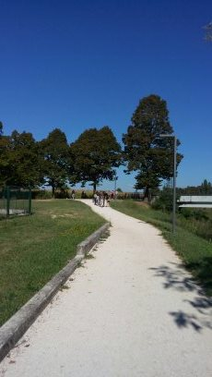

Ogni mercoledì Ore 9.30
le passeggiate a SILEA al mercato agricolo e a bere il caffè


Giovedì 10 maggio 2018 ore 9.30
Uscita


Sabato 12 maggio ore 15.30
Visita dei ragazzi di Cendon con dolce


Sabato 19 maggio ore 15.00
Coro La Sorgente


SABATO 26 MAGGIO
Ore 10.00 “ I COLORI DELL’ANIMA”
Inaugurazione quadri nucleo blu
Con la presenza delle scuole elementari di Silea e
il coro del Prof. Pozzobon delle scuole medie

Per qualsiasi informazione rivolgersi alle educatrici
Anita, Chiara e Rita

